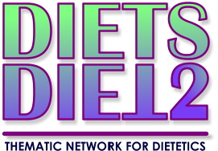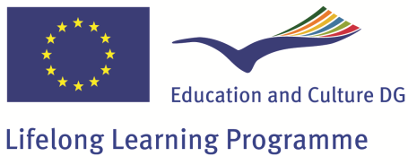
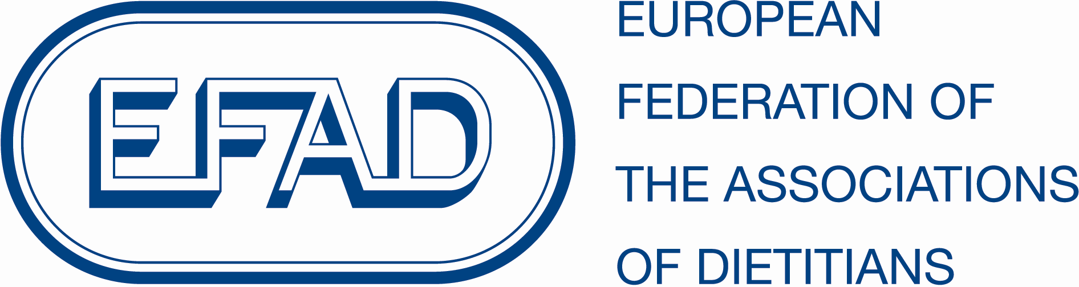

Στρατηγική για τη Διά Βίου Μάθηση του EFAD
Εγκρίθηκε από την 24^{η} Γενική Συνέλευση του EFAD στις 7 Νοεμβρίου 2013

Σύμφωνα με την Ευρωπαϊκή Επιτροπή η Διά Βίου Μάθηση (Life Long Learnig: LLL) ορίζεται ως «κάθε μαθησιακή δραστηριότητα η οποία αναλαμβάνεται καθ'όλη τη ζωή, με στόχο τη βελτίωση των γνώσεων, των δεξιοτήτων και των ικανοτήτων, στο πλαίσιο μιας προσωπικής, κοινωνικής οπτικής και / ή εργασιακής άποψης.

Μέρος της αποστολής και του στόχου της Ευρωπαϊκής Ομοσπονδίας Συλλόγων Διαιτολόγων [European Federation of Associations of Dietiτians (EFAD)] είναι να στηρίξει τις Ενώσεις μέλη στην ανάπτυξη του ρόλου που οι διαιτολόγοι έχουν στη μείωση των ανισοτήτων και τη βελτίωση της διατροφικής υγείας στην Ευρώπη.
Η προτεινόμενη στρατηγική για την Δια Βίου Μάθηση (LLL) απευθύνεται σε διαιτολόγους της Ευρώπης διαμέσου των Εθνικών Συλλόγων Διαιτολόγων [National Dietetic Associations (NDAs)] και γράφτηκε στο πακέτο εργασίας «Δεύτερος και τρίτος κύκλος για τις ικανότητες των διαιτολόγων» του Θεματικού Δικτύου Διαιτολόγων [Thematic Network of Dietitians (DIETS2, www.thematicnetworkdietetics.eu)].
Σκοπός της στρατηγικής είναι να στηρίξει τις Ενώσεις μέλη (NDAs) και το επάγγελμα στην Ευρώπη για να εκπληρώσει την αποστολή και τους στόχους του EFAD με την προώθηση της ανάπτυξης επαγγέλματος της διατροφής και την ανάπτυξη της διαιτολογίας σε επιστημονικό και επαγγελματικό επίπεδο προς το κοινό συμφέρον των Ενώσεων μελών. Αυτό θα πρέπει επίσης να εξασφαλίσει την εκπλήρωση του επαγγελματικού κώδικα δεοντολογίας και καλής πρακτικής που εγκρίθηκε από τον EFAD, το οποίο αναφέρει ότι οι Ευρωπαίοι Διαιτολόγοι θα πρέπει να έχουν
«Συνεχιζόμενη κατάρτιση και επαγγελματική υπευθυνότητα:
- Διασφαλίζοντας την υπευθυνότητα προς το κοινό.
- Να αποδέχονται την ευθύνη για την διασφάλιση της πρακτικής που συναντά τις νομοθετικές απαιτήσεις
- Διατηρώντας συνεχή κατάρτιση με το να είναι υπεύθυνοι για δια βίου μάθηση και την συμμετοχή τους στην αυτό – ανάπτυξη.»
Ο EFAD θα συμβάλλει στην περεταίρω ανάπτυξη και υποστήριξη των Ενώσεων μελών (NDAs), οι οποίες πρέπει να δεσμευτούν για την συνεχή ανάπτυξη και την δέσμευση των μελών τους να βελτιώσουν τις ικανότητες τους και την πρόοδο μέσω της καριέρας τους. Αυτό όχι μόνο θα ωφελήσει τους ανθρώπους ,αλλά και «στο τι διαιτολόγοι χρησιμεύουν» για να αποκτήσουν και να διατηρήσουν την υγεία μέσω της βελτιωμένης επιλογής τροφίμων και διατροφής, αλλά και την προώθηση της κατάστασης και της φήμης του επαγγέλματος του διαιτολόγου στην Ευρώπη.

Στόχοι της στρατηγικής του EFAD για την Δια Βίου Μάθηση:
- Να δημιουργηθεί μια κουλτούρα της δια βίου μάθησης και της επαγγελματικής ανάπτυξης μεταξύ των διαιτολόγων στην Ευρώπη.
- Να στηρίξει μεμονωμένα τις Ενώσεις μέλη (NDAs) να αναπτύξουν την δική τους δέσμευση για την Δια Βίου Μάθηση (LLL) για/ από τα μέλη τους.
- Να εργαστεί με τους παρόχους της εκπαίδευσης απευθείας είτε μέσω των Ενώσεων μελών (NDAs) για να αναπτύξει ευκαιρίες μάθησης, την προώθηση αυτών και την επακόλουθη διάδοση τους σε όλη την Ευρώπη.
- Να εργαστεί με όλους εκείνους, οι οποίοι μπορούν να ωφεληθούν από την επαγγελματική ενασχόληση με τους διαιτολόγους προκειμένου να προωθήσει την εκμάθηση τους σχετικά με τη συμβολή που μπορούν να έχουν για την προαγωγή της υγείας μέσω της διατροφής.
- Να παρέχει σε βασικό και προηγμένο επίπεδο δηλώσεις αναφορών επάρκειας και μια ”Εργαλειοθήκη καταγραφής της Δια βίου Μάθησης» για τους Ευρωπαίους διαιτολόγους και να στηρίξει ξεχωριστά τις Ενώσεις μέλη για να τις προσαρμόσει στις εθνικές τους απαιτήσεις.
- Να παρακολουθεί την ανάπτυξη του επαγγέλματος στην Ευρώπη μαζί με τις Ενώσεις μέλη (NDAs) ως ευκαιρίες για Δια Βίου Μάθηση.
Προτεινόμενες δράσεις για τους Εθνικούς Συλλόγους (National Dietetic Associations : NDAs)
- Για τις χώρες που δεν έχουν συνάψει ακόμη διαπίστευση ή πιστωτικό σύστημα, ο EFAD θα πρότεινε στις Ενώσεις μέλη (NDAs) και / ή τους παροχείς της εκπαίδευσης τους να καθιερώσει ένα σύστημα για την επιβράβευση της μάθησης (επαγγελματική ανάπτυξη και τη δια βίου μάθηση), όπου μπορεί να συμβεί.
- Σκεφτούν, εγκρίνουν και να προωθήσουν ένα σύστημα καταγραφής για τη συνεχή επαγγελματική τους ανάπτυξη, για παράδειγμα χρησιμοποιώντας ένα σύστημα καταγραφής χαρτοφυλακίου με βάση ή που βασίζονται στο Διαδίκτυο, να παρακολουθούν επαγγελματική ανέλιξη του ατόμου στην επίτευξη των στόχων της μάθησης.
- Εξερευνήστε και εφαρμόστε έναν τίτλο Ειδικού Διαιτολόγου από την Ένωση Μέλος ως μέσο που δείχνει πρόοδο ως επαγγελματίας και να δημιουργήσουμε νέες επαγγελματικές εξελίξεις και δυνατότητες.
- Η έγκριση, είτε σε εθνικό (επίπεδο αρμόδιας αρχής) ή από την Ένωση μέλος ενός μηχανισμού για τη συστηματική παρακολούθηση, τη διασφάλιση και δημόσια καταγραφή όλων των διαιτολόγων που θεωρούν ότι είναι ασφαλείς και ικανοί επαγγελματίες και ένα διαφανές σύστημα για τον εντοπισμό εκείνων που δεν είναι αρμόδιοι (η οποία μπορεί να περιλαμβάνει την υποβολή εκθέσεων από τους συναδέλφους ή από το κοινό).

